# Исправление цен в ГК по которому уже были отгрузки.

Важно: Оприходовали ТМЦ ранее текущего числа. Если это не так, то нужно откатить все документы за текущее число и сделать новую редакцию ГК!

Оприходовали ТМЦ по ГК и уже их списали, а потом выяснили, что цена была другая.

Пример: Визитницу настольную оприходовали по цене 2000 р, а нужно было по 1500

1. В модуле Централизованное материально техническое снабжение создаем новую редакцию ГК, в которую **ДОБАВЛЯЕМ** позицию по правильной цене на все количество.
   1. Состояние 🡪 Внести изменения
   2. В спецификации добавляем позицию «Визитница настольная» цена 1500
   3. Утверждаем ГК

Было:

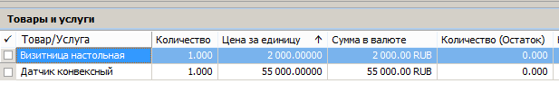

Стало:

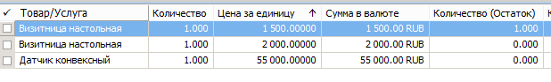

1. На основании вновь введенной позиции формируем приходный ордер сегодняшним числом, но накладную поставщика указываем реальную.
2. Переходим из спецификации ГК по связям к сформированному приходному ордеру и меняем тип документа на «ИСПРАВЛ»
3. **Партию** (в шапке) и **ГТД** (в спецификации) в приходном ордере указываем те, которые были в первоначальном приходном ордере
4. Отрабатываем приходный ордер в учете сегодняшним числом. Дата отработки не должна совпадать с датой первоначального прихода!
5. Проверяем, что в разделе учет – Товарные запасы по партиям товара по данной партии и данному ТМЦ сформирована одна строка и на остатке то количество цену по которому нужно править.
6. Идем в приходный ордер, по которому ТМЦ оприходовали первоначально, и на его основе делаем возвратную накладную сегодняшним числом
7. Отрабатываем возвратную накладную учете, датой равной дате оприходования исправленного количества
8. Исполнение в Государственном контракте пере считалось и по исправляемой позиции количество по документу стало равной 0.
9. Создаем новую редакцию ГК и удаляем в спецификации первоначальную позицию.
10. При этом история изменения в отчете по исполнению ГК не отображается!